4.4 真分数与假分数导学案
日期： 班级： 姓名： 组别： 自我评价： 教师评价：
【学习目标】
1.进一步认识分数单位，理解真分数和假分数意义，了解真分数和假分数的特征，能辨别真分数和假分数，能用合适的分数表示图中的涂色部分或数线上的点，也能用图中的涂色部分或数线上的点表示指定的分数。
2.经历用分数度量的过程，感悟分类、对应和数形结合的思想，发展观察、比较、归纳、抽象、概括和想象的能力。
3.感受主动参与、合作交流的乐趣，养成自主探索、自主建构的学习习惯。
【学习重点、难点】
1.学会判断真、假分数的方法。
2.真假分数意义的理解过程。
【基础部分】
温故知新
1.说出、的分数单位及有几个这样的分数单位。
的分数单位是( ),有（ ）个这样的分数单位。
的分数单位是( ),有（ ）个这样的分数单位。
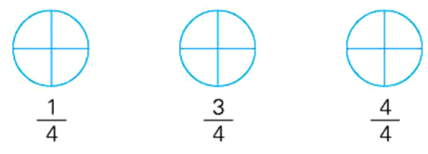

自主探究
2.读教材57页例5。
分析与解答：（1）涂色表示每个圆右边的分数。
想一想：每个圆平均分成了几份？每份是几分之几？涂色部分应该表示这样的几份？
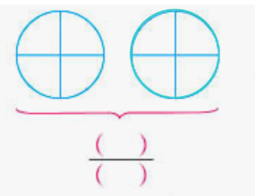

- 在下图中涂色表示5个 。
（想一想：如果要表示5个，该怎样涂色呢？）
3.读教材57页例6。
分析与解答：在图形中涂色表示它下面的分数。
总结：分子比分母（ ）的分数叫作（ ），分子比分母大或者分子和分母相等的分数叫作（ ）。

【要点部分】
4.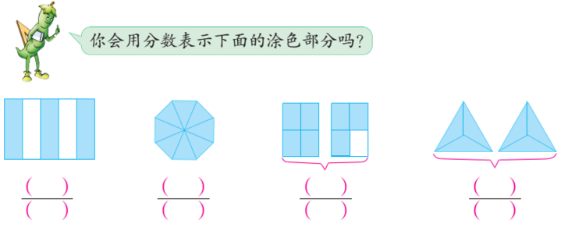
5.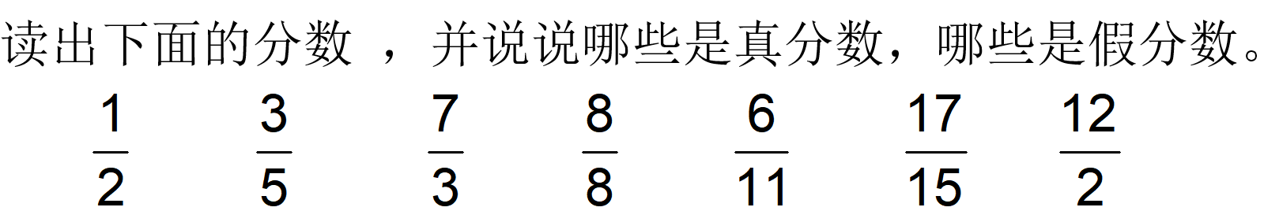
真分数：（ ）;假分数（ ）。
6.在括号里填数。
是（ ）个 4个 是 是8个
6个是 是（ ）个 （ ）个是

【拓展部分】
7.在分数（a>0）中，当a小于或等于（ ）时，它是假分数；当a大于（ ）时，它是真分数。
8.要使是真分数，同时使是假分数，应该是（ ）。
【目标检测】
1.在图中涂色表示它下面的分数。
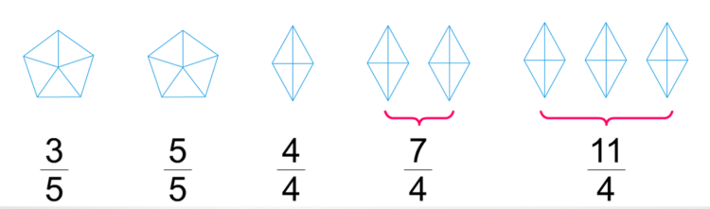
2.在直线上描出表示各分数的点，看看表示真分数和假分数的点各在直线的哪一段上。
